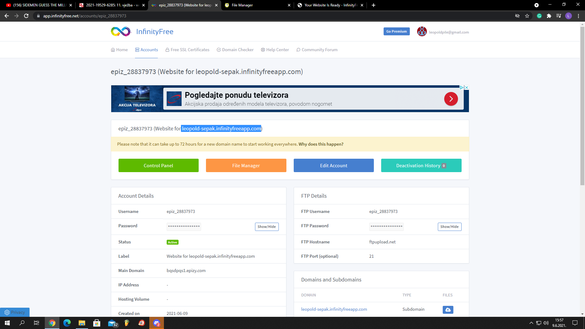

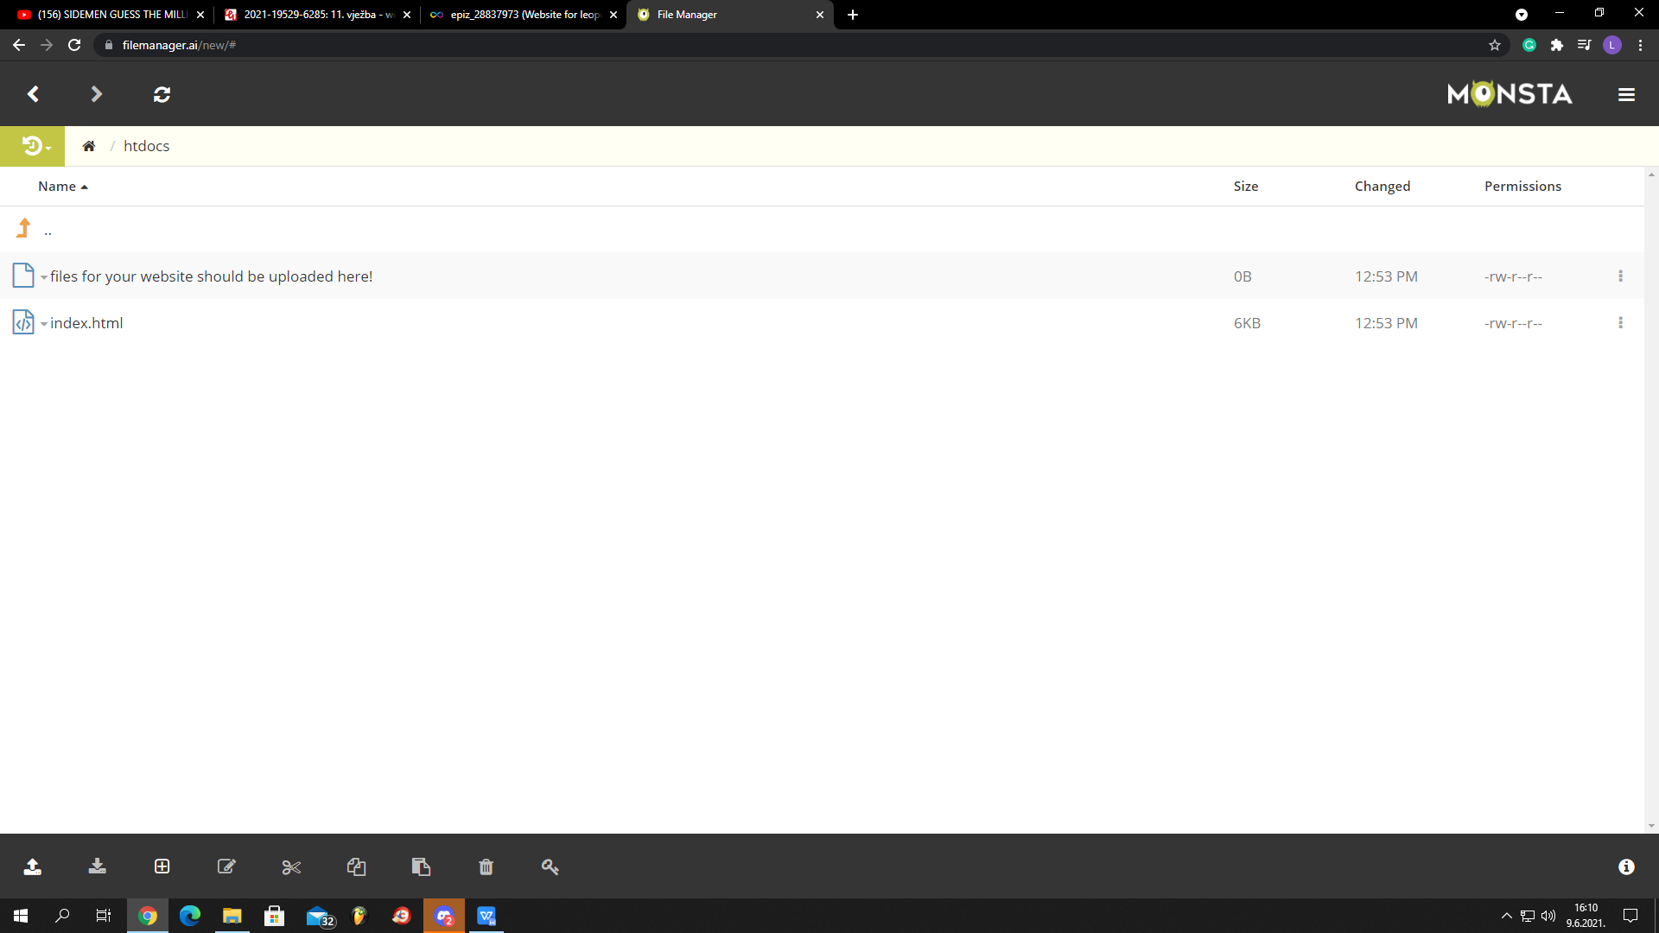

### leopold-sepak.infinityfreeapp.com

Kad stavim svoj html stalo mi jedno te isto izbacuje.